**LAPORAN PRAKTIKUM INTERNET OF THINGS (IoT)** Fakultas Vokasi, Universitas Brawijaya

**Praktik Real Hardware ESP32**



*William jan randall ginting*  
 Fakultas Vokasi, Universitas Brawijaya  
 Email: janrandall.ginting@gmail.com

## **Abstract (Abstrak)**

Praktik real hardware dengan menggunakan ESP32 bertujuan untuk memahami dasar penggunaan mikrokontroler dalam mengendalikan perangkat elektronik secara otomatis. Pada praktik ini, ESP32 digunakan untuk menghidupkan dan mematikan lampu sebagai simulasi dari sistem kendali otomatis berbasis Internet of Things (IoT). Melalui pemrograman menggunakan Arduino IDE, peserta menghubungkan ESP32 dengan rangkaian LED sebagai representasi lampu, serta mengatur logika kontrol melalui kode program. Proses ini mencakup pemahaman tentang input dan output digital, konfigurasi pin, serta pengujian hasil secara langsung. Hasil praktik menunjukkan bahwa ESP32 mampu mengendalikan lampu secara efisien sesuai dengan instruksi yang diberikan. Kegiatan ini memberikan pemahaman awal mengenai penerapan ESP32 dalam sistem otomatisasi sederhana seperti smart lighting pada rumah pintar.

**Kata Kunci:** ESP32, lampu, mikrokontroler, Arduino IDE, kontrol digital, IoT

## **1. Introduction (Pendahuluan)**

### **1.1 Latar Belakang**

### **Perkembangan teknologi Internet of Things (IoT) semakin pesat dan memberikan dampak besar dalam kehidupan sehari-hari, terutama dalam bidang otomasi rumah (smart home). Salah satu perangkat yang banyak digunakan untuk mendukung sistem IoT adalah ESP32, sebuah mikrokontroler yang dilengkapi dengan konektivitas WiFi dan Bluetooth. ESP32 memungkinkan pengguna untuk merancang sistem kendali otomatis dengan biaya rendah namun tetap efisien.**

### **Salah satu implementasi dasar dari sistem otomatisasi adalah pengendalian lampu. Menghidupkan dan mematikan lampu secara otomatis atau jarak jauh merupakan langkah awal dalam memahami konsep kerja sistem IoT berbasis mikrokontroler. Melalui praktik ini, mahasiswa diperkenalkan dengan cara menghubungkan ESP32 dengan output berupa lampu (dalam bentuk LED), serta melakukan pemrograman dasar menggunakan Arduino IDE untuk mengendalikan kondisi ON dan OFF lampu tersebut.**

### **Praktik ini diharapkan dapat memberikan pemahaman menyeluruh tentang dasar pemrograman mikrokontroler, pengaturan pin digital, serta penerapan konsep logika dalam otomasi perangkat elektronik. Selain itu, praktik ini juga menjadi dasar penting untuk pengembangan proyek IoT lainnya yang lebih kompleks di masa depan.**

### **1.2 Tujuan**

1. **Memahami cara kerja mikrokontroler ESP32**, khususnya dalam mengendalikan output digital.
2. **Mempelajari proses pemrograman ESP32 menggunakan Arduino IDE**, termasuk pengaturan pin dan logika dasar kontrol.
3. **Mengimplementasikan kendali lampu (LED) menggunakan ESP32** sebagai simulasi sistem otomatisasi sederhana.
4. **Melatih keterampilan dalam merangkai dan menguji rangkaian elektronik** secara langsung menggunakan breadboard dan komponen dasar.
5. **Menjadi dasar pemahaman bagi pengembangan proyek berbasis IoT** seperti smart lighting dan sistem rumah pintar.

Bagian Atas Formulir

Bagian Bawah Formulir

## **2. Methodology (Metodologi)**

### **2.1 Tools & Materials (Alat dan Bahan)**

### **• ESP32 Dev Board – sebagai mikrokontroler utama untuk mengendalikan perangkat.**

### **• LED (Lampu) – sebagai indikator atau simulasi lampu yang akan dikendalikan.**

### **• Sensor (disesuaikan dengan jenis, misalnya sensor cahaya / PIR / suhu) – untuk memberikan input ke ESP32.**

### **• Kabel Jumper Female to Male – sebagai penghubung antara ESP32 dan komponen lain seperti sensor dan LED.**

### **• Kabel USB – untuk menghubungkan ESP32 ke laptop/PC.**

### **• Laptop/PC – untuk melakukan pemrograman dan upload kode ke ESP32 menggunakan Arduino IDE.**

### **• Arduino IDE – software untuk menulis, meng-upload, dan memantau program pada ESP32.**

### **2.2 Implementation Steps (Langkah Implementasi)**

1. Pastikan Hardware ESP32 dikenali oleh komputer

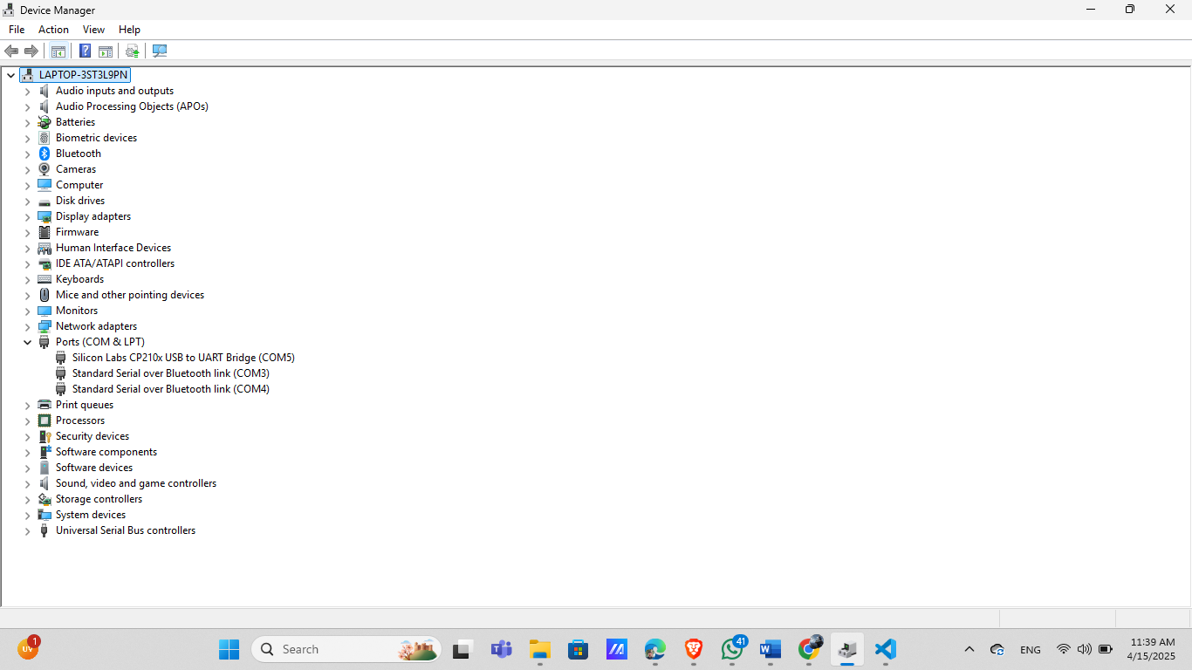

## Setelah memastikan hardware ESP32 terkenali, berikutnya adalah mulai melakukan koding dan upload ke hardware. Untuk melakukan upload digunakan library platform.io yang telah digunakan pada bab sebelumnya.

## Pada praktik ini akan dilakukan percobaan yang pernah dilakukan pada Bab 8 yaitu pengendalian lampu LED.

## Lakukan prosedur wiring kabel dan sensor sesuai dengan diagram yang telah dibuat berikut ini :

## Kemudian lakukan koding di platform io seperti yang pernah dilakukan pada bab 8 dengan tahapan :

## 

## Buat folder baru dan buka di vscode

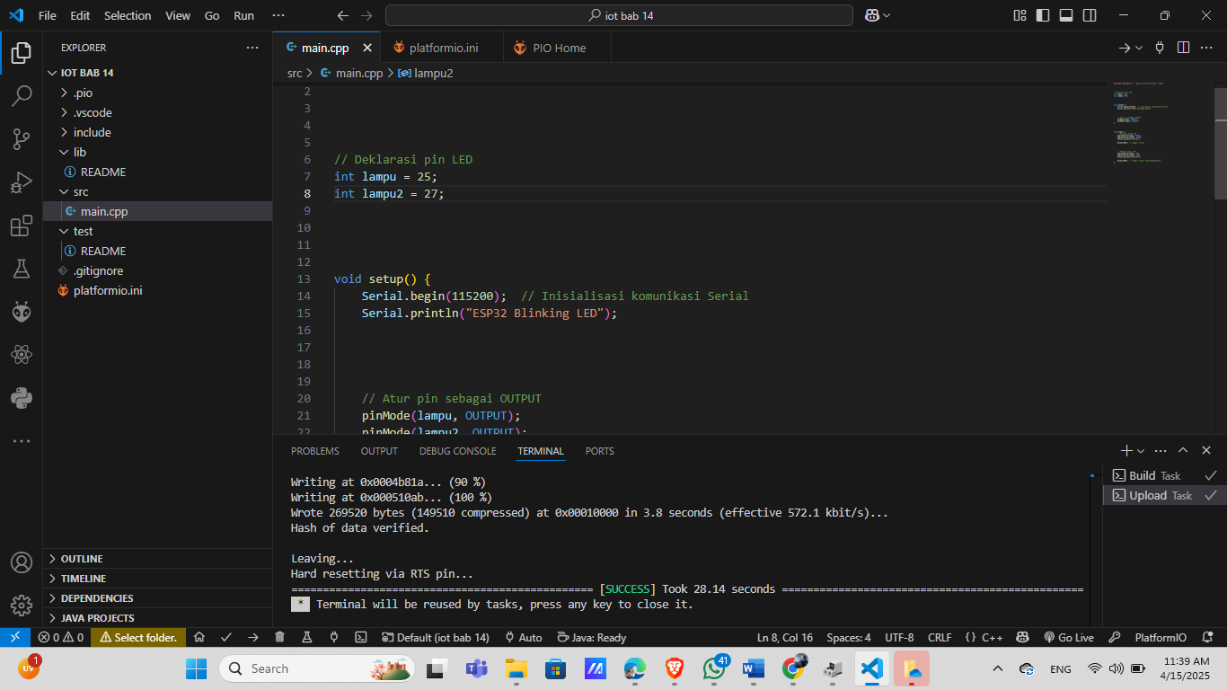

## Pastikan device ESP32 muncul pada platform.io sebagai berikut

## 

COM5 adalah alamat device ESP32 yang terkoneksi ke laptop/komputer.

Ubah file platformio.ini  dan modifikasi sebagai berikut

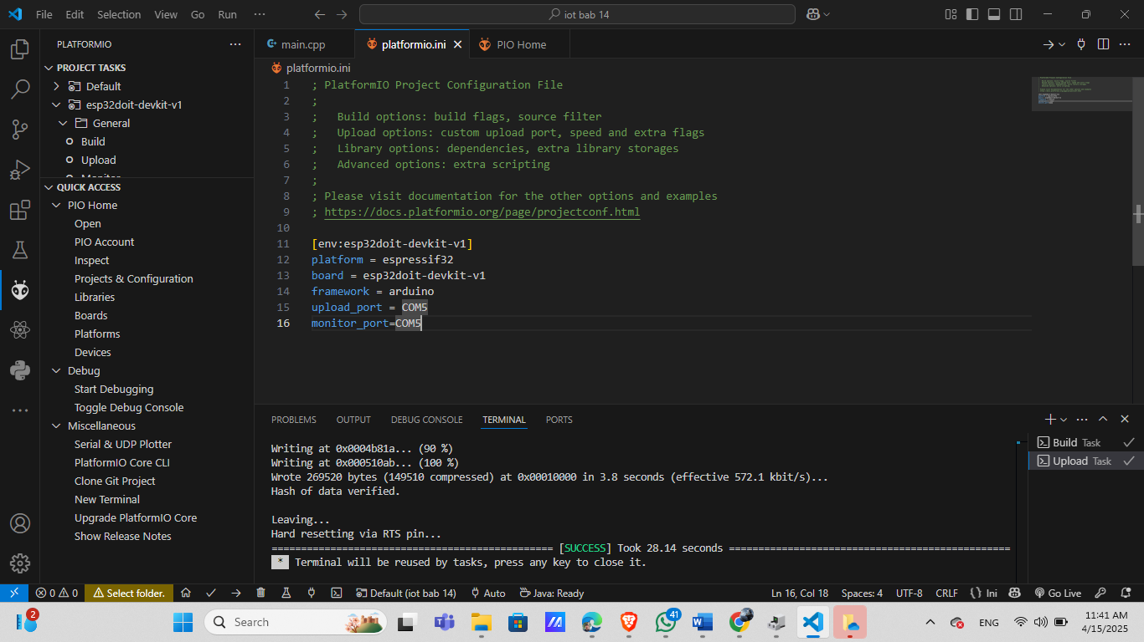

Kemudian pada file main.cpp   masukkan koding lampu LED yang telah dibuat di bab 8

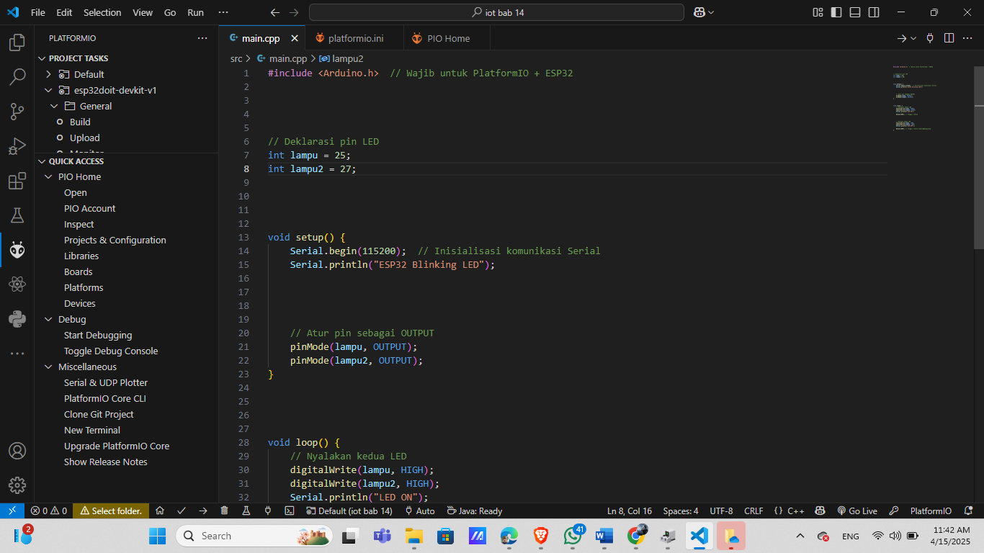

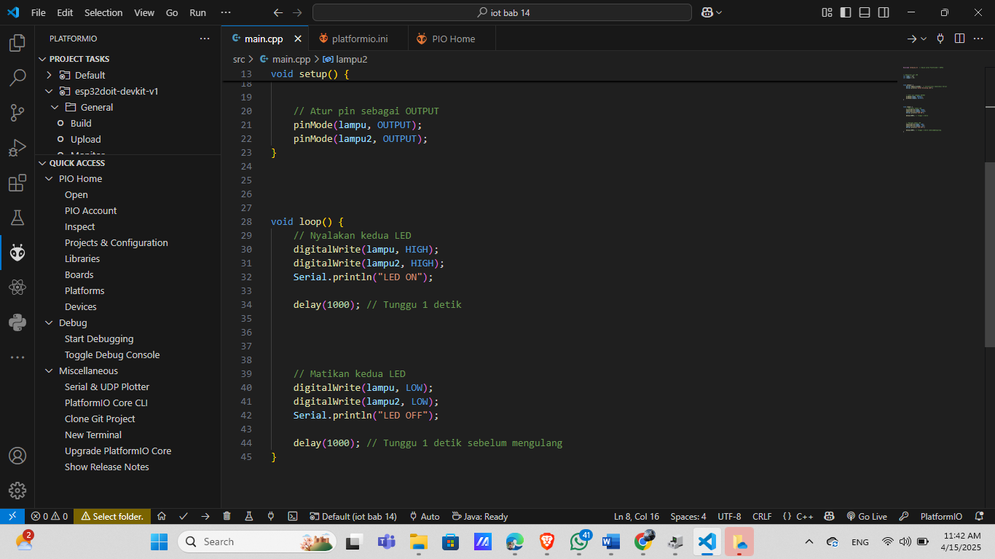

Lakukan build terlebih dahulu

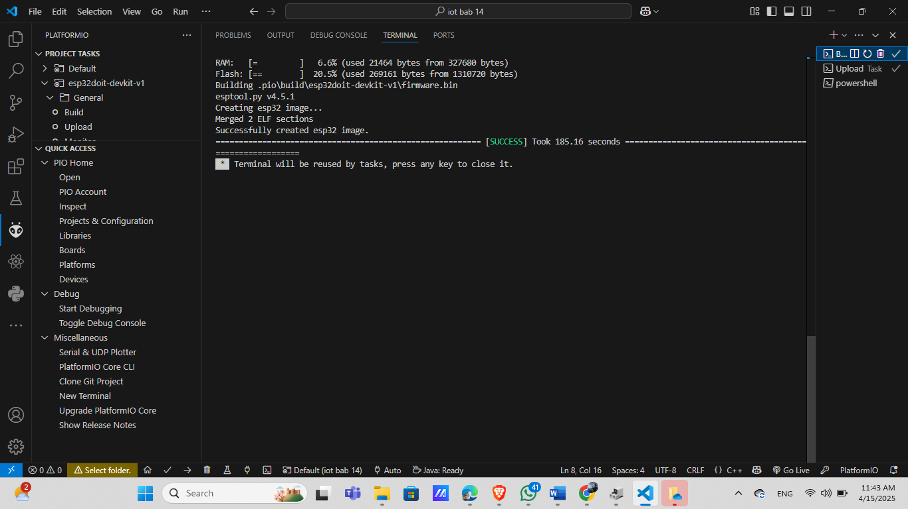

Lalu upload

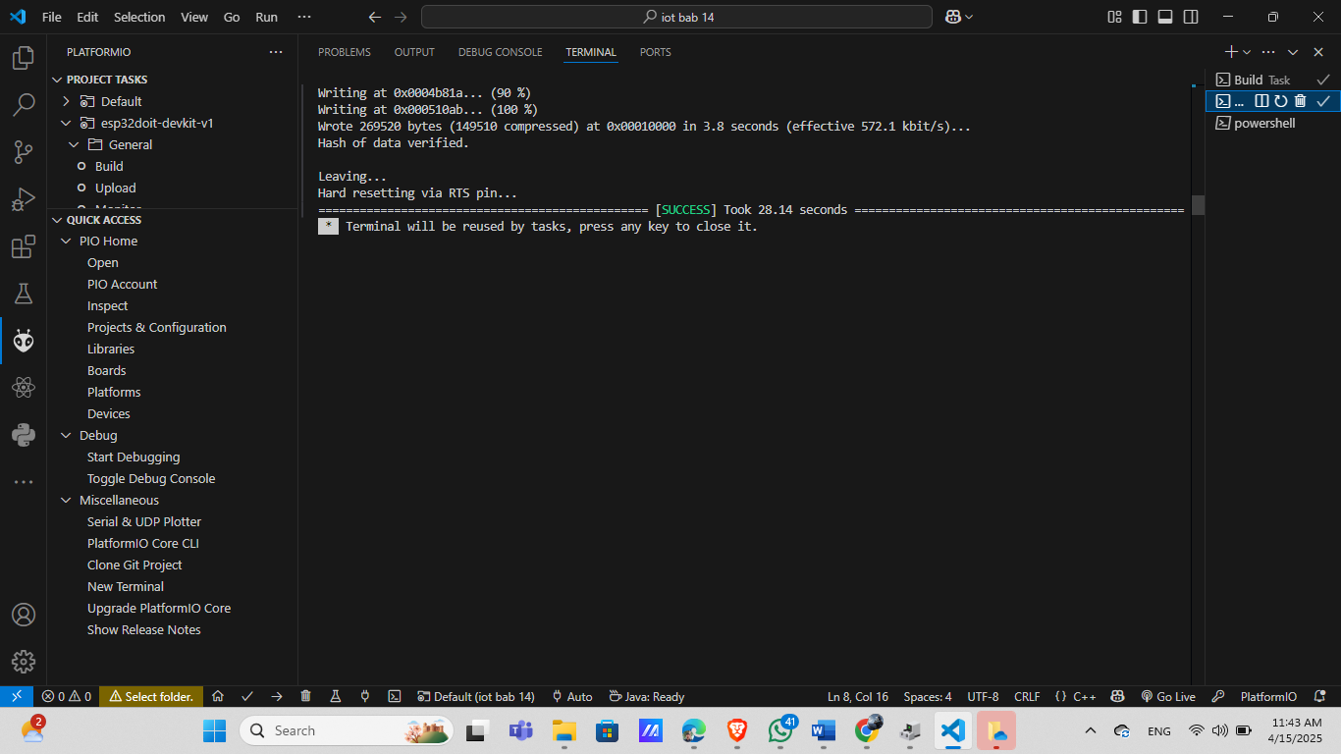

Dan hasilnya seperti ini

